## 第11课　马克思主义的诞生与传播

目标导航



|  |  |  |
| --- | --- | --- |
| 课程标准 | 素养解读 | 核心概念 |
| 通过了解马克思主义产生的时代背景以及马克思、恩格斯的理论探索与革命实践，了解《共产党宣言》的主要内容，理解马克思主义产生的世界意义。 | 唯物史观：了解早期工人运动、空想社会主义的史实，认识科学社会主义诞生的必然性。  史料实证：了解马克思主义的内容，加深对马克思主义的理解。  时空观念：梳理国际工人运动的概况，认识马克思主义的传播。  家国情怀：搜集史料，分析马克思主义的世界意义。 | 工人运动  空想社会主义  《共产党宣言》  第一国际  巴黎公社 |

时空坐标

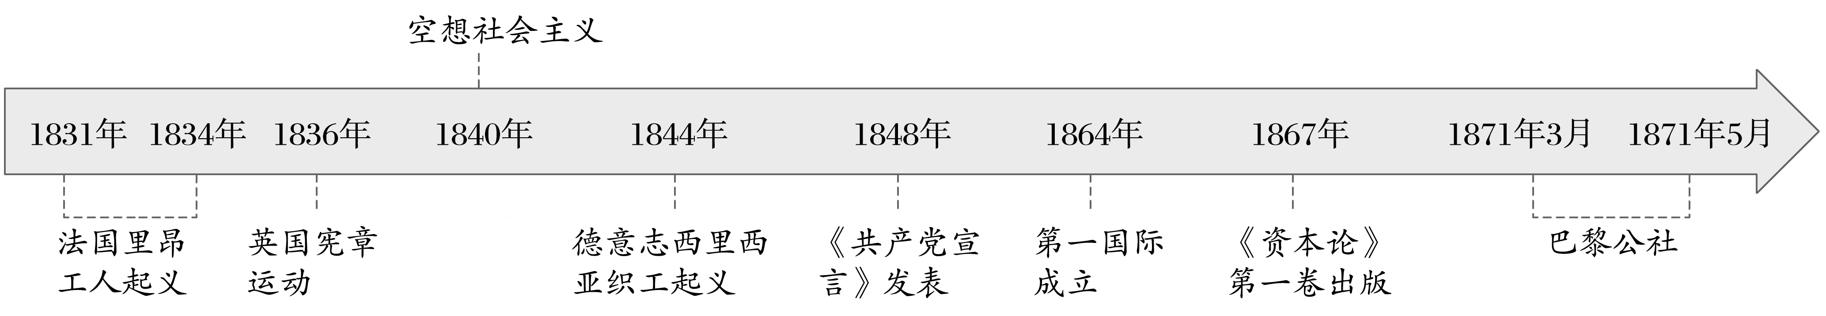

### 知识点一　早期工人运动与社会主义思想的萌发



一、早期工人运动

|  |  |
| --- | --- |
| 背景 | 随着_________的建立和发展，资本主义制度的各种弊病逐渐显现 |
| 工人阶级的生活条件并没有得到相应改善，他们的政治权利也极其有限 |
| 欧洲各地普遍出现了贫富分化严重、工人阶级苦难深重的状况 |
| 目的 | 改善劳动条件和生活状况，维护自己的权益 |
| 形式 | 从捣毁机器到争取_________的多种形式的斗争 |
| 代表 | 19世纪三四十年代爆发的__________________、英国工人争取普选权的_________和德意志西里西亚织工起义 |
| 意义 | 三大工人运动表明工人阶级开始作为_________登上历史舞台 |
| 启示 | 工人阶级迫切需要科学理论的指导 |

图解历史　马克思主义诞生的经济及阶级条件

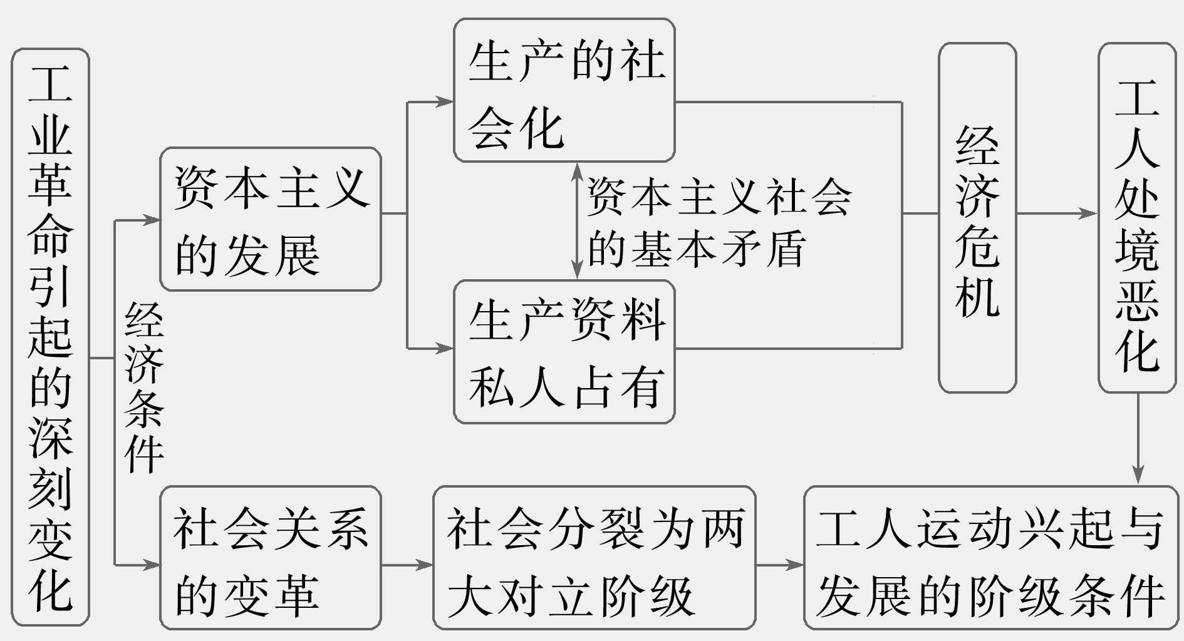

二、社会主义思想的萌发

|  |  |
| --- | --- |
| 代表人物 | 法国人圣西门、傅立叶和英国人欧文 |
| 思想内容 | 揭露和批判资本主义制度的种种弊端 |
| 反对自由放任的竞争，主张建立合作、平等、和谐的理想社会 |
| 局限性 | 没有找到实现理想社会的现实力量和正确有效的途径，其设想被称为“________  _______” |

问题思考　阅读教材图片“‘新和谐公社’蓝图”及其说明，指出该公社的出现和失败分别说明了什么问题？

试答：__________________________________________________________________________

_______________________________________________________________________________

记一记　_______________________________________________________________________

______________________________________________________________________________



(2023·盐城高一期中)下表反映了早期工人阶级的斗争情况。这些斗争的结果说明(　　)

|  |  |
| --- | --- |
| 斗争形式 | 结果 |
| 消极怠工 | 遭到压榨 |
| 卢德运动(破坏机器) | 遭到迫害 |
| 欧洲三大工人运动 | 遭到镇压 |

A.资本主义制度的弊端更加突显

B．工人阶级迫切需要科学理论的指导

C．无产阶级开始登上历史舞台

D．马克思主义学说缺乏实际指导意义

### 知识点二　马克思主义的诞生



|  |  |  |
| --- | --- | --- |
| 条件 | 思想 |  |
| 社会 | 工业革命引起的社会变化，资本主义社会的各种弊端显现 |
| 阶级 |  |
| 组织 | 工人组织的建立和发展 |
| 诞生 | 标志 |  |
| 内容 | 肯定了资本主义的历史进步作用 |
| 论证了资本主义必然灭亡、共产主义必然胜利的客观规律 |
|  |
| 阐明了共产党的性质、目的和策略原则 |
| 意义 | 第一次较为完整系统地阐述了_____________的基本原理，阐明了社会发展的客观规律，标志着马克思主义的诞生 |
| 发展 | 1867年，马克思的《资本论》第一卷出版，创立了_____________，揭露了资本主义制度和资本家剥削的秘密 | |
| 创立了唯物史观，科学地揭示了_________________________________在人类社会发展中的辩证关系，鲜明地提出了人民群众对历史发展的巨大作用 | |
| 意义 | 马克思主义创造性地揭示了人类社会发展规律，第一次创立了人民实现自身解放的思想体系，指引着人民改造世界的行动，始终站在时代前沿 | |
| 马克思主义成为西欧工人运动的指导思想；在东欧和东南欧，马克思主义的影响日益扩大；在亚洲和美洲，马克思主义是工人运动与民族民主运动的重要思想武器 | |
| _____________在世界范围内如雨后春笋般建立和发展起来，人民第一次成为自己命运的主人，成为实现自身解放和全人类解放的根本政治力量 | |

问题思考　阅读教材“历史纵横”，指出1848年革命是什么性质的革命？这场革命与早期资产阶级革命相比，突出的特点是什么？

试答：__________________________________________________________________________

_______________________________________________________________________________

图解历史　马克思主义的内容

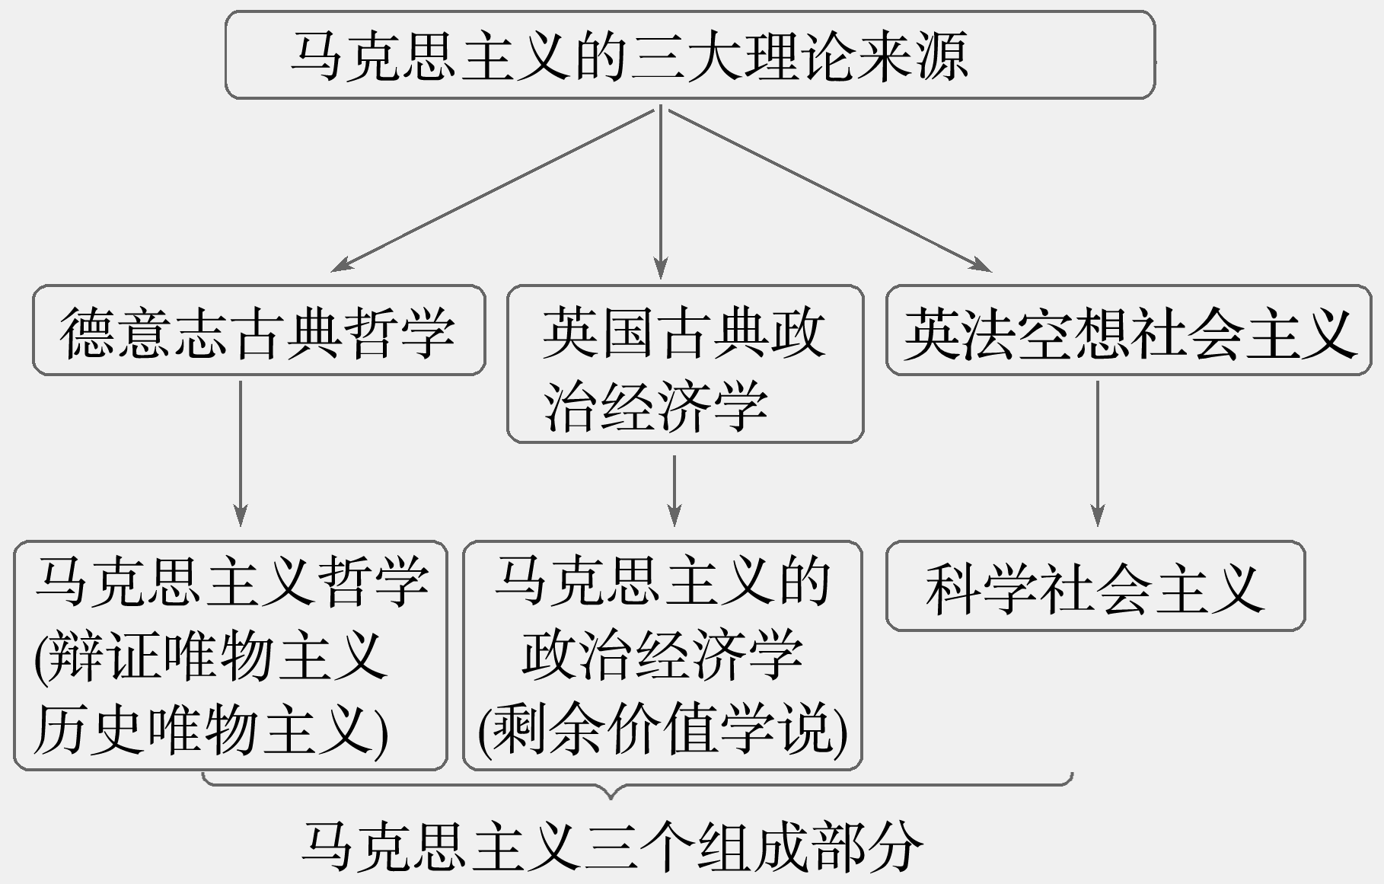

思维点拨　空想社会主义与科学社会主义

(1)空想社会主义不能揭示资本主义社会的基本矛盾和社会发展的一般规律，认识不到无产阶级是推翻资本主义、建设社会主义的核心力量。

(2)科学社会主义阐明了社会发展的客观规律，认为社会主义必将取代资本主义。揭示了无产阶级的历史使命是用暴力推翻资产阶级，建立无产阶级政权，实现社会主义。

(3)社会主义由“空想”变为“科学”的根本原因在于随着工业革命的发展，资本主义经济迅速发展，资本主义的基本矛盾日益凸显。



主题一　从空想到科学——马克思主义的产生

史料探究　马克思主义的内容



材料一　1847年11月底至12月初，正义者同盟举行了第二次代表大会。大会闭幕后，马克思和恩格斯立即着手完成起草宣言的任务。在这个过程中，恩格斯写过两个草案：《共产主义信条草案》和《共产主义原理》。在这基础上，马克思执笔写成《共产党宣言》，于1848年2月在伦敦第一次以单行本问世。——吴于廑、齐世荣主编《世界史·近代史编》

材料二　正像达尔文发现有机界的发展规律一样，马克思发现了人类历史的发展规律……不仅如此，马克思还发现了现代资本主义生产方式和它所产生的资产阶级社会的特殊的运动规律。由于剩余价值的发现，这里就豁然开朗了，而先前无论资产阶级经济学家或者社会主义批评家所做的一切研究都只是在黑暗中摸索。——[德]恩格斯《在马克思墓前的讲话》

在材料一、二中任选其一，依据材料并结合所学知识简述马克思的理论探索及贡献。

试答：__________________________________________________________________________

_______________________________________________________________________________

深化拓展



历史解释——马克思主义诞生的意义

|  |  |
| --- | --- |
| 思想  发展 | 马克思主义的诞生，使社会主义从空想发展到科学，开辟了科学社会主义理论发展的新征程 |
| 工人  运动 | 马克思主义给了国际无产阶级以无比锐利的思想武器，推动了工人运动的发展，使国际工人运动进入一个新的历史时期 |
| 政权  建设 | 马克思主义为无产阶级战胜资产阶级，实行无产阶级专政，将社会主义最终从理论变成现实奠定了思想基础 |
| 促进  改革 | 马克思主义迫使资产阶级不得不改变统治政策，提高工人待遇，保障无产阶级的政治权利，进一步完善了资本主义制度 |



(2023·青岛高一期中)1848年6月，马克思和恩格斯一起创办了《新莱茵报》，报纸订户最多时达6 000份，当时它“成了革命年代德国最著名的报纸”，没有一家德文报纸“像《莱茵报》这样有威力和影响，这样善于鼓舞无产阶级群众”。该报纸(　　)

A．推动了工人运动发展

B．指导了巴黎公社运动

C．顺应了法国社会转型

D．创立了剩余价值学说

### 知识点三　国际工人运动的发展



一、第一国际

|  |  |
| --- | --- |
| 背景 | 《共产党宣言》中“全世界无产者，联合起来”的号召，积极促进工人阶级的国际联合 |
| 成立 | 1864年，国际工人协会在伦敦成立，这就是历史上的“___________” |
| 意义 | 推动了马克思主义的传播和国际工人运动进入新阶段 |

二、巴黎公社革命

|  |  |
| --- | --- |
| 背景 | 1870年，法国在普法战争中失败，社会矛盾激化 |
| 爆发 | 1871年3月，巴黎爆发工人武装起义，起义者建立了自己的政权——巴黎公社 |
| 革命措施 | 打碎旧的国家机器，建立立法与行政合一的政权机关和司法机构 |
| 废除旧军队和旧警察，代之以国民自卫军和治安委员会 |
|  |
| 由工人合作社管理工厂；实行八小时工作日 |
| 结果 | 1871年5月28日，巴黎公社被法国资产阶级和德国联合扼杀 |
| 意义 | 作为___________的第一次伟大尝试被载入史册，它的实践丰富了___________的学说，为国际工人运动的发展提供了宝贵的经验和教训 |

问题思考　阅读教材“学思之窗”，分析人们为什么把巴黎公社作为“新社会的光辉先驱”来称颂？

试答：__________________________________________________________________________

_______________________________________________________________________________

图解历史　巴黎公社与马克思主义的关系

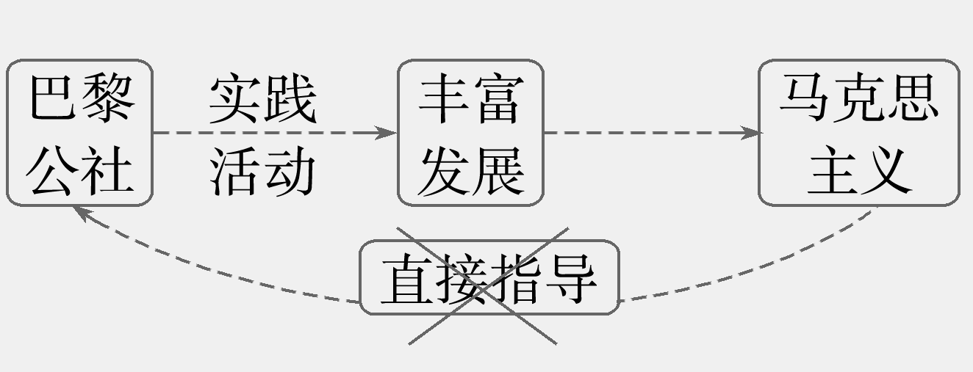

思维点拨　巴黎公社的性质

巴黎公社是世界上第一个无产阶级的政权组织，它只是一个城市政权，不是一个国家，更不是社会主义的国家政权。它也没有得到其他地区广大人民群众的支持，没有在全国范围内建立无产阶级专政。



主题二　由理论到实践——巴黎公社

史料探究　巴黎公社的意义



材料　马克思在《法兰西内战》中指出，公社是由巴黎各区通过普选选出的市政委员组成的。这些委员是负责任的，随时可以罢免。……从公社委员起，自上至下一切公职人员，都只能领取相当于工人工资的报酬。从前国家的高官显宦所享有的一切特权以及公务津贴，都随着这些人物本身的消失而消失了。社会公职已不再是中央政府走卒们的私有物。不仅城市的管理，而且连先前由国家行使的全部创议权也都转归公社。……马克思对巴黎公社高度评价，认为公社给共和国奠定了真正民主制度的基础。

——摘编自何俊志《对马克思关于“巴黎公社”有关论述的再认识》

根据材料并结合所学知识，指出巴黎公社在世界民主进程中的伟大意义。

试答：__________________________________________________________________________

_______________________________________________________________________________

深化拓展　历史解释——巴黎公社革命的特点



|  |  |
| --- | --- |
| 爆发的偶然性 | 巴黎公社革命并非因生产关系阻碍生产力的发展而爆发，而是在普法战争失败后，民族矛盾激化引发阶级矛盾尖锐的形势下爆发的，具有突发性、偶然性 |
| 失败的必然性 | 当时法国的资本主义还处于上升阶段，推翻资产阶级统治、建立无产阶级专政的经济基础还不具备，无产阶级夺取政权的时机尚未成熟，这就决定了其失败的必然性 |
| 意义的深远性 | 巴黎公社是无产阶级推翻资产阶级统治、建立无产阶级专政的第一次伟大尝试，它的实践丰富了马克思主义的学说 |
| 教训的深刻性 | 巴黎公社由于缺乏一个以马克思主义理论武装起来的革命政党的正确领导，以致不可避免地在重大政策和策略上犯了严重错误，如公社没有接管法兰西银行，没有与外省革命者取得联系，没有争取到广大农民的支持等 |



(2023·韶关高一期中)1831年法国里昂工人提出“做工不能生活，毋宁战斗而死”的口号，1834年提出“废除君主制度，建立共和政体”的口号；1871年巴黎建立了工人阶级的政权——巴黎公社。这表明，当时工人运动(　　)

A．推翻了法国的君主专制制度

B．推动国际工人运动走向联合

C．促使工人阶级觉悟不断提高

D．得到了马克思主义理论指导

|  |  |
| --- | --- |
| 知识体系 | 学科术语 |
|  | 1.19世纪三四十年代的欧洲三大工人运动，表明工人阶级开始作为独立的政治力量登上历史舞台。  2.空想社会主义者对未来社会做出美好设想，但其设想和实践具有“空想性”。  3.1848年发表的《共产党宣言》，标志着科学社会主义的创立和马克思主义的诞生。  4.在马克思主义的指导或影响下，国际工人运动发展进入新阶段。 |